ESCOLA: C.E.M.E RECANTO DA CRIANÇA
PROFESSORA REGENTE: DENISE COSTA LECHINESKI
TURMA: 1° ANO
TURNO: VESPERTINO
SEMANA: 10 À 14 DE AGOSTO DE 2020.

ATIVIDADES REMOTAS
ATIVIDADES NÃO PRESENCIAIS

SEGUNDA-FEIRA:

- PORTUGUÊS: LDI DE PORTUGUÊS (USO DA LETRA T):
PEGAR A TABELA DAS SÍLABAS, NA FAMÍLIA DO T (TA – TE – TI – TO – TU), E LEIA-AS. PENSE EM PALAVRAS QUE INICIAM COM ESSAS SÍLABAS.
EM SEGUIDA VAMOS REALIZAR AS ATIVIDADES DAS PÁGINAS 12, 13 E 14 DO LDI DE PORTUGUÊS. LENDO AS QUESTÕES COM MUITA ATENÇÃO, E RESPONDENDO-AS.
NA QUESTÃO 5 DA PÁGINA 13, IREMOS SEPARAR A PALAVRA TELEFONE POR LETRAS PRIMEIRO E DEPOIS POR SÍLABAS.
T-E-L-E-F-O-N-E
TE-LE-FO-NE

- CIÊNCIAS: LDI DE CIÊNCIAS REALIZAR A ATIVIDADE DA PÁGINA 10, APENAS A QUESTÃO NÚMERO 1, LETRAS A, B E C. NÃO É PARA REALIZAR A ATIVIDADE DO NÚMERO 2 NESTE DIA!
DEPOIS DE RESPONDER AS PERGUNTAS NO LDI OBSERVAR O CÉU, E DESENHA-LO EM UMA FOLHA, COM TODOS OS DETALHES QUE VOCÊ CONSIDERA IMPORTANTE REGISTRAS, COMO O FORMATO DA NUVEM, A COR DA LUA OU O BRILHO DO SOL, AS ESTRELAS...

- ATIVIDADE EXTRA DA APOSTILA: LIGAR AS PARTES DO CORPO.

LIGUE A PARTE DO CORPO QUE AS CRIANÇAS USARAM PARA:
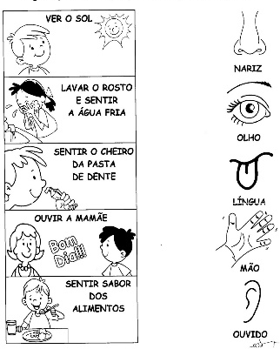

TERÇA-FEIRA:
- MATEMÁTICA: LDI DE MATEMÁTICA REALIZAR AS ATIVIDADES DAS PÁGINAS 14 E 15. É IMPORTANTE QUE OS ALUNOS PRESTEM MUITA ATENÇÃO NAS INFORMAÇÕES DADAS DA QUESTÃO NÚMERO 7, PARA QUE CONSIGAM RESPONDER CORRETAMENTE!

- ATIVIDADE EXTRA DA APOSTILA: COMPLETAR A CRUZADINHA.

COMPLETE A CRUZADINHA:

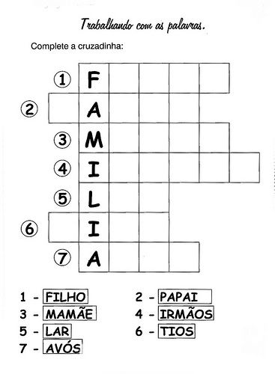

QUARTA-FEIRA:
- HISTÓRIA: LDI DE HISTÓRIA (COMPREENDENDO A HISTÓRIA) HOJE IREMOS CONHECER A IDENTIDADE DE ALGUMAS FAMÍLIAS, E DEPOIS PENSAR EM ALGUMAS CARACTERÍSTICAS MARCANTES QUE FORMAM A IDENTIDADE DA SUA FAMÍLIA!
PARA ISSO REALIZAR AS ATIVIDADES DA PÁGINA 11 DO LDI.

- ATIVIDADE EXTRA DA APOSTILA: ENUMERAR AS ATIVIDADES QUE VOCÊ FAZ EM CASA PARA AJUDAR A SUA FAMÍLIA.
ENUMERE AS FRASES DE ACORDO COM A LEGENDA:

NÃO FAÇO
(NF)
EU FAÇO
(EF)

( ) GUARDO MINHAS ROUPAS;
( ) GUARDO MEUS BRINQUEDOS;
( ) MANTENHO MEU QUARTO ARRUMADO;
( ) ARRUMO MINHA CAMA;
( ) GUARDO MEU MATERIAL ESCOLAR;
( ) MOLHO AS PLANTAS;
( ) DOU COMIDA AOS ANIMAIS DE CASA;
( ) TIRO OS LIXOS DO BANHEIRO;
( ) AJUDO A ARRUMAR A MESA;
( ) SECO A LOUÇA;
( ) LEVO AS ROUPAS SUJAS NO CESTO;
( ) AJUDO MEUS PAIS NAS TAREFAS DE CASA.

ESCREVA OU DESENHE OUTRA ATIVIDADE QUE VOCÊ FAZ EM CASA PARA AJUDAR SUA FAMÍLIA.

QUINTA-FEIRA
- GEOGRAFIA: LDI DE GEOGRAFIA DESTACAR DO MATERIAL DE APOIO DE GEOGRAFIA (PARTES INTERNAS DE UMA MORADIA) PÁGINA 1, E OBSERVAR A ILUSTRAÇÃO, EM SEGUIDA PINTAR OS QUADRADOS PARA CADA CÔMODO DA CASA. DEPOIS NO VERSO DA FOLHA RESPONDER AS QUESTÕES.
EM SEGUIDA DESTACAR A PÁGINA 3 (CADA OBJETO EM SEU LUGAR) DO MATERIAL DE APOIO DE GEOGRAFIA, RECORTAR OS OBJETOS E COLAR EM SEUS CÔMODOS.
PÁGINAS QUE DEVEM DESTACAR:
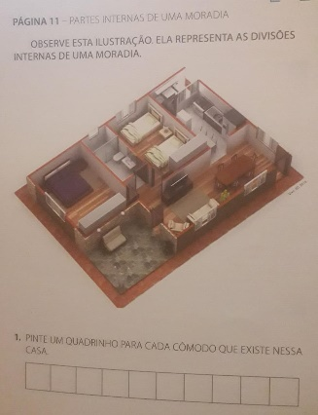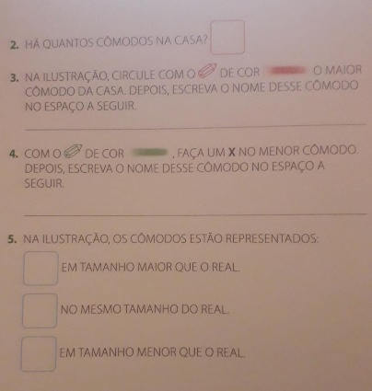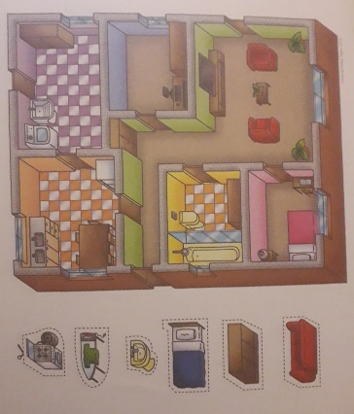
- ATIVIDADE EXTRA DA APOSTILA: ORGANIZAR A LISTA DE COMPRAS EM ORDEM ALFABÉTICA.

